

Памятка контролей заполнения блоков
«Сведения об изменении закупки»,
«Сроки и место проведения» в части установления срока окончания подачи заявок



Красногорск, 2023
В реестре закупок установлена проверка (валидационный контроль системы) на заполнение полей в блоке «Сведения об изменении закупки» (Рис. 1) в части ввода данных пользователем ЕАСУЗ (Рис. 2).
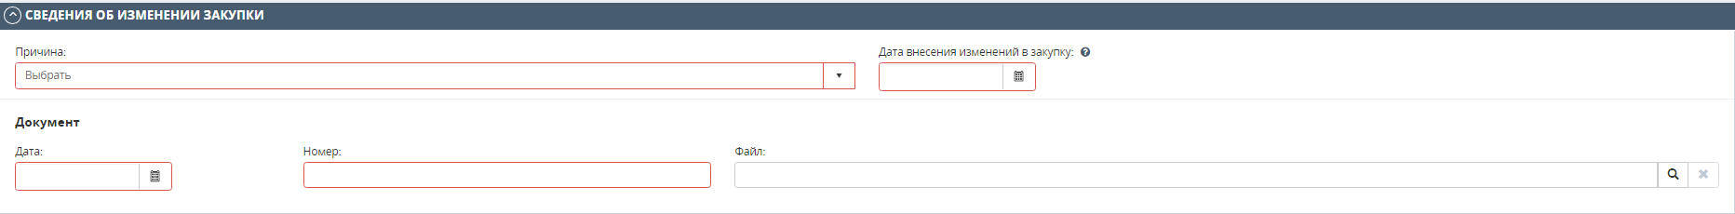
(Рис.1)

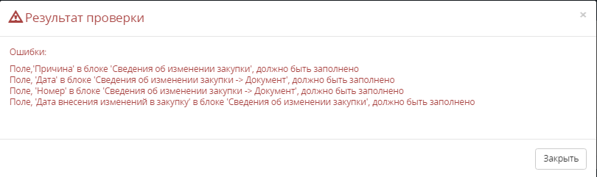
(Рис. 2)
При выборе пользователем причины внесения изменений по решению заказчика (организации, осуществляющей определение поставщика для заказчика), подлежат заполнению следующие данные (Рис. 3):
- «Дата принятия решения:» - заполняется пользователем значение в формате даты.
- «Дата внесения изменений в закупку:» - заполняется пользователем значение в формате даты. Указывается дата планируемого внесения изменений исходя из расчета сроков продления закупки (поле «подача заявок по:» блока «Сроки и место проведения»).
- При заполнении поля «Дата внесения изменений в закупку:» система проверяет на указание сведений в карточке и контроль осуществляется на корректность срока внесения изменений в закупку - не позднее чем за один рабочий день до даты окончания срока подачи заявок на участие в закупке.
- «Дата документа:» - заполняется пользователем значение в формате даты. Указывается дата, содержащаяся в документе о принятии решения о внесении изменений в закупку.
- «Номер документа:» - указывается номер, присвоенный в соответствии с порядком документооборота заказчика, документу о принятии решения о внесении изменения в закупку.
- «Файл» - прикрепляется файл документа о принятии решения о внесении изменений в закупку в формате *pdf.

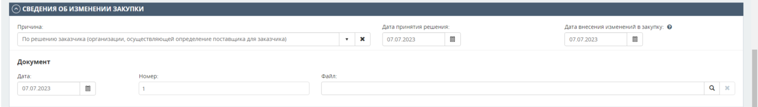
(Рис. 3)

- После заполнения блока «Сведения об изменении закупки» необходимо изменить дату в поле «подача заявок по:» (Рис. 4) - указывается дата окончания приема заявок с учетом даты внесения изменений. Срок подачи заявок на участие в закупке должен быть продлен таким образом, чтобы со дня, следующего за днем размещения таких изменений, до даты окончания срока подачи заявок на участие в закупке данный срок составлял:
7.1. При проведении электронных конкурсов - не менее десяти дней;
7.2. При проведении электронных аукционов - не менее семи дней;
7.3. При проведении электронных аукционов, если начальная (максимальная) цена контракта не превышает триста миллионов рублей либо начальная (максимальная) цена контракта на выполнение работ по строительству, реконструкции, капитальному ремонту, сносу объекта капитального строительства не превышает два миллиарда рублей, - не менее трех дней;
7.4. При проведении электронных запросов котировок - не менее трех дней.
7.5. При проведении закупки у единственного поставщика – возможно внесение изменений только по решению контрольного органа;

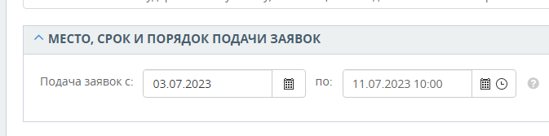
(Рис. 4)

- При заполнении поля «Подача заявок по:» система проверяет на указание сведений в карточке и контроль осуществляется в соответствии с указанной датой в поле «Дата внесения изменений в закупку:» блока «Сведения об изменении закупки».

